Nerve Sprouting and Arrhythmogenic Gene Expression in a Mouse Model of Myocardial Infarction

가톨릭 대학교 의과대학
오 용 석

가. 배경

부정맥에 의한 심장 돌연사는 급성 심근경색 이후의 가장 큰 사망원인 중 하나이며, 이런 부정맥의 발생에는 교감신경계의 활성 및 이온 channel 의 변화등 여러 인자들이 관련 되어있는 것으로 알려져 있다. 그 중에서도 교감신경계의 활성은 가장 중요한 부정맥 발생 원인으로 생각되어져 왔고, 그래서 교감신경계의 활성과 부정맥의 연관관계를 밝히려는 많은 실험들이 시도되어 왔었다. 하지만 혈액이나 조직의 교감신경물질의 측정만으로는 교감신경계의 활성을 측정하는데 있어서 일관된 결과를 보이지 않아서 실제로 교감신경계의 활성을 측정하기란 참 어려운 실정이었다.

1. 심근경색 이후의 신경 발아(nerve sprouting)
신경발아(nerve sprouting)란 손상된 신경세포가 재생되는 과정에서 원래 상태보다 더 많은 신경 분포를 보이는 상태를 말하며, 처음에는 뇌신경에서 신경세포의 손상후의 일어나는 신경발아가 간질의 일으키는 것에서 시작되어서, 같은 기전으로, 심근경색과 같은 심근 손상 후의 신경발아는 심장부정맥을 일으킬 것이라는 가설에서 시작되었다. 신경발아는 교감신경계의 염색을 통해서 교감신경계의 활성을 볼 수 있으며, 이미 여러 연구에서 신경발아와 교감신경계의 활성의 연관관계를 보고해 왔다¹⁻⁵⁾.
신경발아와 부정맥과의 관계는 Cao등이 심장이식 수여자의 적출된 심장에서 심장 돌연사의 과거력이 있던 환자와 심실 부정맥이 있던 환자의 심장에서 현저히 많은 신경발아를 관찰하면서, 신경발아의 증가와 심장 돌연사와 연관관계에 대해서 보고하면서 시작되었다¹⁾. 그 이후 여러 동물 실험이 이루어 지면서 심근경색 후 신경발아의 증가와 부정맥의 발생 및 돌연사의 연관관계에 관하여 보고하였다²⁻⁵⁾. 하지만 아직 까지는 어떤 기전에 의해서 심근경색 이후에 신경발아가 증가되는 지는 아직 확실히 밝혀져 있지 않다.

2. 신경발아(nerve sprouting)에 관계되는 인자
일반적으로 Nerve growth factor(NGF)는 교감신경 세포의 생존과 목적장기의 분포에 많은 역할을 하는 것으로 알려져 있으며⁶⁻⁷⁾, neurofilament와 tubulin 단백질의 합성을 조절하며⁸⁻⁹⁾, 교감신경 세포와 심근세포 사이의 synaptic transmission을 조정하고, growth associated protein-43(GAP-43)의 반감기를 증가시키는 것으로 알려져 있다¹⁰⁾. 말초 신경의 손상은 조직 국소의 NGF를 증가시키며 이것이 신경발현의 증가와 관계가 있는 것으로 생각되지만¹¹⁾, 이 외에도 neurotrophin-3, 4, leukemia inhibitory factor(LIF), glial derived growth factor(GDGF), interleukin-6(IL-6), insulin like growth factor, beta fibroblast growth factor(bFGF)등 셀 수 없을 정도로 많은 인자들이 여기에 관련 된 것으로 생각되고 있다.

3. 부정맥에 관련된 이온통로(ion channel)의 변화
심장의 정상적인 수축기능을 유지하기 위해서는 활동전압을 유지하는 데 필요한 이온의 변화가 필수적이다. 심근경색 이후에는 이 과정에 중요한 변화가 오며, 특히 칼륨이나 칼슘, 나트륨등이 여기에 중요한 이온들이며 이런 이온의 변화는 심장조직의 자극감수성의 증가와 부정맥의 증가로 이어진다. 이런 중요한 이온에 관련되는 인자로는 L-type calcium channel Cav1.2, rynodine receptor2, calsequestrin, Kcne1, Kcne5, Scn5a, SERCA1, phospholamban, cardiac sarcoplasmic sodium-calcium exchanger, sphingolipid CA2+ release mediating protein등 많은 인자들이 보고 되어 있다.

이와 같이 많은 연구에서 심근경색 후 신경발아(nerve sprouting)가 증가되며 이런 신경발아에 관련이 있을 것으로 생각되는 많은 인자들에 대해서 보고를 하였고, 심근경색 후의 이온 통로(ion channel)의 변화 및 여러 부정맥의 발생과 관계될 것으로 생각되어지는 인자들에 관하여 보고하였으나, 모두 심근경색 이후의 관찰 시기가 다르고, 여기에 관여되는 인자에 영향을 미칠 수 있는 조건이 다른 상황에서 이루어졌고, 또 여러 인자들을 한번에 종합하여 분석 할 수 없었다.
본 연구는 급성심근경색 후 발생되는 신경발아의 변화를 경색 이후의 시기별로 나누어 관찰 하였고, 같은 조건에서 여기에 영향을 줄 수 있는 여러 neurotrophic gene, nerve sprouting gene, ion channel gene, 그리고 adrenergic receptor gene등의 변화를 gene chip을 이용하여 관찰 하고자 하였다.

나. 대상 및 방법

1. 생쥐에서 급성 심근경색 후의 신경발아(nerve sprouting)의 변화의 관찰

(l) 생쥐에서 급성 심근 경색의 유발
정상 FVB 생쥐를 ketamin(50mg/kg) 과 zalazine(50mg/kg) 복강내 주입으로 전신 마취후에 기도내 삽관을 하고 ventilator(HSE, HUGO SACHS ELECTRONIK-HARVARD APPARATUS)를 연결하고 stroke volume 200-300uL, respiratory rate 120-130ppm으로 맞춘다.
전흉부의 털을 깍고 흉벽을 절개한 뒤 2번째나 3번째 늑간을 절개하여 심장을 노출 시킨 뒤에 좌심실 전벽을 7-0 silk로 suture ligation 하여서 심근경색을 만든다. 심근경색의 확인은 심실 색깔의 변화나 심전도에서의 ST 분절의 상승으로 확인한다.
흉벽을 다시 봉합하고 3시간, 3일, 7일, 30일 60일에 심장을 적출한다.

(2) 급성 심근경색 후 심기능의 평가
심기능의 평가는 MRI를 이용하여 시행한다. 심장 MRI는 쥐를 전신 마취시킨 후 경동맥 촬영용 코일을 이용하여 시행하였고 쥐의 심전도를 연결하여 gated image를 얻는다. MRI는 심근경색의 확인 및 경색의 크기, 심실 구혈율 등을 계산하여 심기능을 측정한다.

(3) 신경 발아의 정도에 대한 정량분석
심근 조직을 교감신경계의 활성을 반영하는 growth associated protein (GAP43), synaptophysin(SYN), Tyrosine hydroxylase(TH), p75, S-100에 대한 항체를 이용하여 면역조직화학 염색 (immunohistochemical staining)을 시행한다.
염색된 조직에서 비경색부위(non infarct area)를 둘로 나누어 peri-infarct area와 remote area로 나누고 각각의 부위에서 가장 신경이 염색의 density가 높은 5곳 씩을 선정해서 X20으로 사진 촬영후 Image-Pro software를 이용해서 염색된 신경의 면적을 총합한 후 전체 slide의 면적에 대한 비율 (μm²/mm²)로서 신경발아의 정도를 비교했다.

2. 급성 심근경색에서 시간의 경과에 따른 유전자의 변화 관찰

(1) 유전자 칩(gene chip)을 이용한 분석
관동맥 결찰 후 후 3시간, 3일, 7일, 30일, 60일에 심장을 적출하여 심근경색 부위를 떼어내고 비경색심근을 peri-infarct area와 remote area로 분리시킨 후 영하 80도 냉장고에 보관한다.
보관된 조직은 잘게 분쇄한 뒤 RNA만 분리하여 정량한다. 정량된 RNA에서 2.5ugm을 이용하여 유전자칩 분석(gene chip analysis)을 시행한다. 여기서 나온 여러 가지 gene의결과를 Affymetrix RG U74V2 array를 이용하여 분석한다.

(2) RT-PCR을 이용한 분석
부정맥의 발생과 관련된 중요한 유전자를 RT-PCR을 이용하여 정량분석한다.

다. 결과

1. 심근경색 후 신경발아의 변화
GAP-43 로 염색된 신경섬유는 경색 3시간에 peak를 보였는데 peri-infarct area에서 대조 군에 비하여 약 6배의 증가를, remote area에서는 약 4배의 증가를 보였다. 이런 신경발아의 증가는 점차로 시간의 경과에 따라서 점차로 감소하는 경향을 보였다. 60일 뒤에 이런 감소는 peri-infarct area에서는 경색전의 수준을 보인데 반하여, remote area에서는 대조 군에서 보다 계속 증가된 양상을 보였다(표1, 그림1).
경색 후 7일까지의 early MI 군은 대조 군과 경색 후 30일 60일의 late MI 군에 비해서 peri-infarct area와 remote area 모두에서 유의한 신경발아의 증가를 보였다 (표 2).

2. 심근경색 후 유전자 칩(gene chip)으로 관찰한 유전자의 변화

(1) 신경발아 촉진 인자(neurotrophic factors)들의 변화
신경발아에 영향을 미치는 인자들에는 여러 가지가 알려져 있으며 대표적인 것으로는 nerve growth factor beta (NGF-β)가 있다. 유전자 칩을 이용해서 관찰한 neurotrophic factor의 변화는 다음과 같다.
Neurotrophic factor들 중에서 NGF-β, leukemia inhibitory factor(LIF), interleukin 6(IL-6), tenascin C, insulin like growth factor(IGF), 등은 peri-infacrt과 remote area모두에서 초기증가를 보였다. Myeloperoxidase는 양쪽 area에서 모두 후기증가를 보였다. Beta fibroblast growth factor(bFGF) 는 양쪽 area에서 초기 감소를 보였고 neurotrophin 3는 양쪽 area에서 모두 후기 감소를 보였다(표 3, 4).

(2) 신경발아인자 ( nerve sprouting genes )의 변화
신경발아 유전자들 중에서는 tyrosine hydroxylase (TH), medium sized neurofilament 가 peri-infarct area에서 초기 증가를 보였고 synaptophysin (SYN)은 remote area에서 후기감소를 보였다. NGF receptor로 알려져 있는 p75와 heavy sized neurofilament는 양쪽 area에서 모두 전반적인 감소를 보였다 (표5, 6).

(3) 이온 통로 유전자( ion channel gene )의 변화
전반적으로 ion channel gene들은 뚜렷한 큰 변화를 보여주지는 않았다. 그 중에서 포타슘 channel gene의 하나인 Kcne1은 양측 area에서 후기 감소를 보였다.
칼슘 channel gene의 하나인 Ryanodine receptor 2 (Ryr2)는 peri-infarct area에서 3시간에서 peak를 보였고, cardiac sarcolemmal Na Ca exchanger (NCX)는 peri-infarct area에서는 초기와 후기 증가를 보였고, remote area에서는 반대의 결과를 보였다 (표7, 8).

(4) 교감신경계 수용체 ( adrenergic receptor ) 유전자의 변화
알파 교감신경계(alpha adrenergic) 수용체 중에서는 alpha 1b 유전자가 peri-infarct area 에서 후기 증가를 보였고 remote area에서는 반대의 현상을 보였다. Alpha 2b 유전자는 peri-infarct area에서는 초기 증가를 보였고 remote area에서는 후기 감소를 보였다.
베타 교감신경계 (beta adrenergic ) 수용체 중에서는 Beta 2 유전자가 3시간과 60일에 peri-infarct area에서 증가를 보였고 remota area에서는 반대의 결과를 보였다. Beta 3 유전자는 3시간에 양측 area에서 모두 peak를 보였다 (표 9).

3. RT-PCR로 정량한 유전자의 변화
NGF-β, LIF, TH, SYN에 관하여 RT-PCR을 시행 하였고 여기서 우리는 NGF-β, LIF,와 TH의 초기증가를 확인 할 수 있었다 (표 10).

라. 결론

Neurotrophic factor 유전자 들은 심근경색 후 다양한 시점에서 증감을 보였다. 이중 NGF-β, LIF, IGF-2는 immediate 한 up-regulation을 보였고 아마도 이것이 peri-infarct area와 remote area에서의 초기 신경발아와 연관되어 있을 것으로 생각된다. 그리고 신경발아의 활성도는 remote area에서는 60일 이후에도 지속되는 반면, peri-infarct area에서는 그렇지 못한 것으로 보아 어떠한 신경발아의 억제 인자가 있을 것으로 생각된다.
NCX, alpha2a, 2b, 그리고 beta receptor등은 peri-infarct 과 remote area에서 서로 반대의 결과를 보여서 이러한 결과는 심근경색 심장의 heterogeneity를 촉진 시키는 요인이 될 수 있을 것으로 생각된다.

마. 참고문헌

1) Cao,J.-M., Fishbein,M.C., Han,J.B., Lai,W.W., Lai,A.C., Wu,T.-J., Czer,L., Wolf,P.L., Denton,T.A., Shintaku,I.P. et al. 2000. Relationship between regional cardiac hyperinnervation and ventricular arrhythmia. Circulation 101:1960-1969.
2) Cao,J.-M., Chen,L.S., KenKnight,B.H., Ohara,T., Lee,M.-H., Tsai,J., Lai,W.W., Karagueuzian,H.S., Wolf,P.L., Fishbein,M.C. et al. 2000. Nerve sprouting and sudden cardiac death. Circ Res 86:816-821.
3) Miyauchi,Y., Zhou,S., Okuyama,Y., Miyauchi,M., Hayashi,H., Hamabe,A., Fishbein,M.C., Mandel,W.J., Chen,L.S., Chen,P.S. et al. 2003. Altered atrial electrical restitution and heterogeneous sympathetic hyperinnervation in hearts with chronic left ventricular myocardial infarction: implications for atrial fibrillation. Circulation 108:360-366.
4) Chang,C.-M., Wu,T.-J., Zhou,S.-M., Doshi,R.N., Lee,M.-H., Ohara,T., Fishbein,M.C., Karagueuzian,H.S., Chen,P.-S.,and Chen,L.S. 2001. Nerve sprouting and sympathetic hyperinnervation in a canine model of atrial fibrillation produced by prolonged right atrial pacing. Circulation 103:22-25.
5) Zhou,S., Cao,J.M., Tebb,Z.D., Ohara,T., Huang,H.L., Omichi,C., Lee,M.H., KenKnight,B.H., Chen,L.S., Fishbein,M.C. et al. 2001. Modulation of QT interval by cardiac sympathetic nerve sprouting and the mechanisms of ventricular arrhythmia in a canine model of sudden cardiac death. J Cardiovasc Electrophysiol 12:1068-1073.
6) Levi-Montalcini,R. 1976. The nerve growth factor: its role in growth, differentiation and function of the sympathetic adrenergic neuron. Progress in Brain Research 45:235-258.
7) Edwards,R.H., Rutter,W.J., and Hanahan,D. 1989. Directed expression of NGF to pancreatic beta cells in transgenic mice leads to selective hyperinnervation of the islets. Cell 58:161-170.
8) Anton,E.S., Weskamp,G., Reichardt,L.F., and Matthew,W.D. 1994. Nerve growth factor and its low-affinity receptor promote Schwann cell migration. Proc Natl Acad Sci U.S.A 91:2795-2799.
9) Lockhart,S.T., Turrigiano,G.G., and Birren,S.J. 1997. Nerve growth factor modulates synaptic transmission between sympathetic neurons and cardiac myocytes. J Neurosci 17:9573-9582.
10) Perrone-Bizzozero,N.I., Cansino,V.V., and Kohn,D.T. 1993. Posttranscriptional regulation of GAP-43 gene expression in PC12 cells through protein kinase C-dependent stabilization of the mRNA. J.Cell Biol. 120:1263-1270.
11) Derby,A., Engleman,V.W., Frierdich,G.E., Neises,G., Rapp,S.R., and Roufa,D.G. 1993. Nerve growth factor facilitates regeneration across nerve gaps: Morphological and behavioral studies in rat sciatic nerve. Exp Neurol 119:176-191.120:1263-1270.

표1. Time and spatial distribution of nerve sprouting after MI
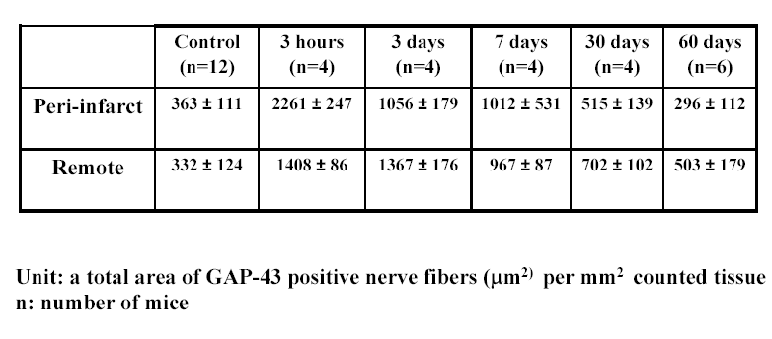

그림 1. GAP-43 immunolabeled nerve fibers after MI
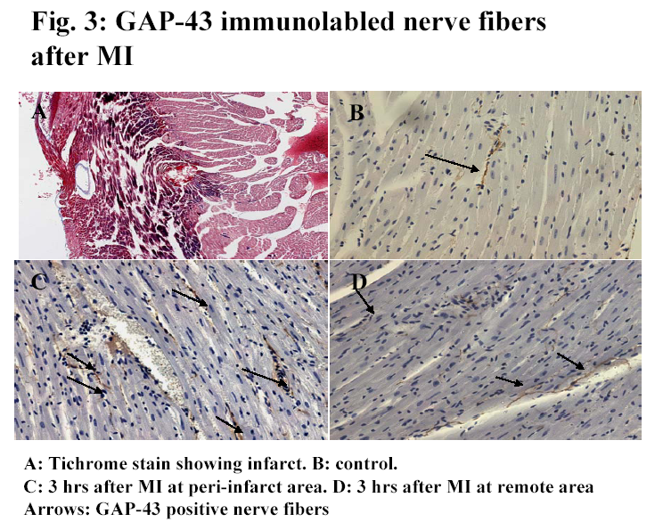

표 2. The overall differences in nerve densities among the contril, early MI and late MI groups for both peri-infarct and remote areas.

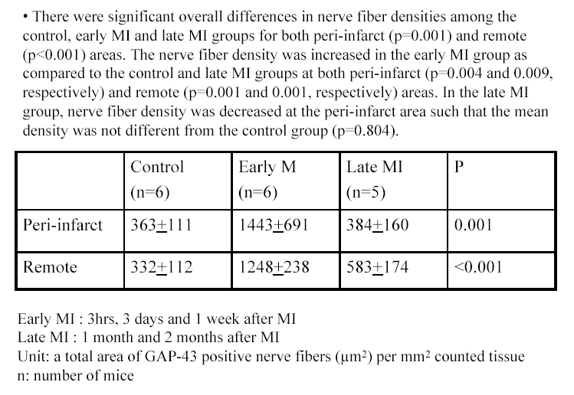

표 3. Neurotrophic gene change in peri-infarct area
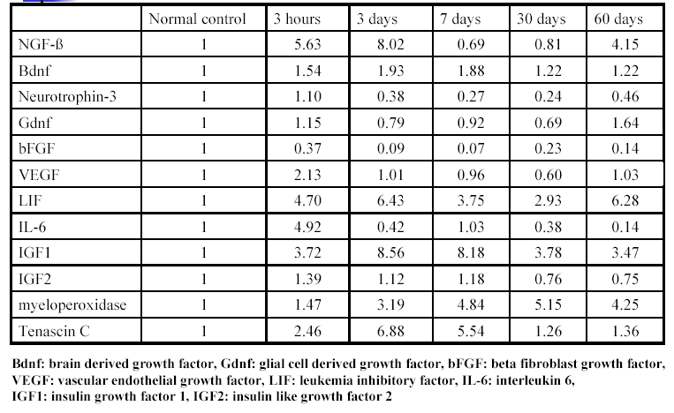

표 4. Neurotrophic gene change in remote area
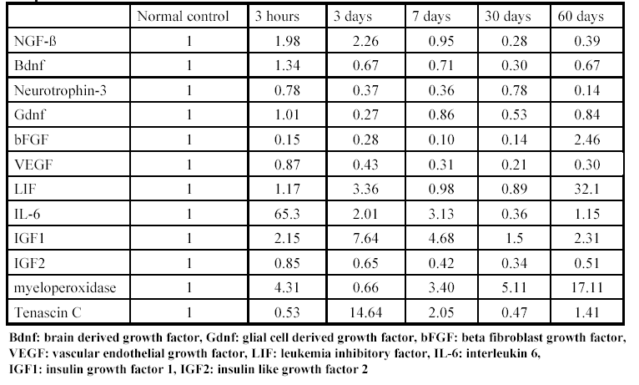

표 5. Nerve sprouting gene changes in peri-infarct area
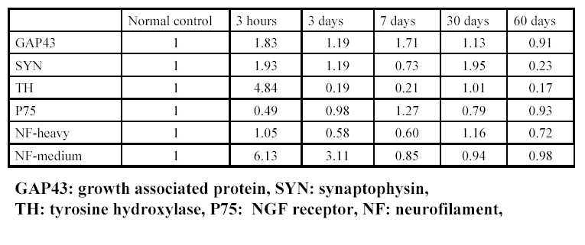

표 6. Nerve sprouting gene changes in remote area
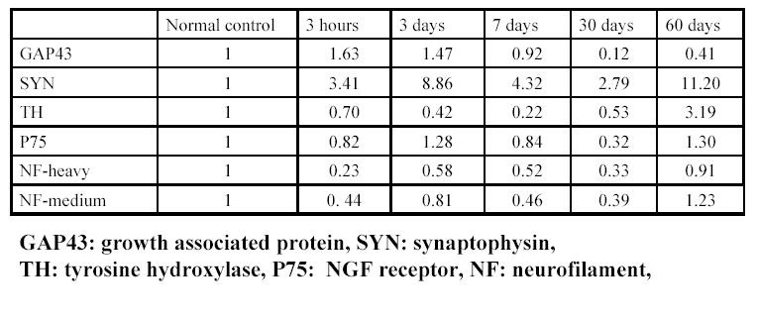

표 7. Ion channel gene changes in peri-infarct area
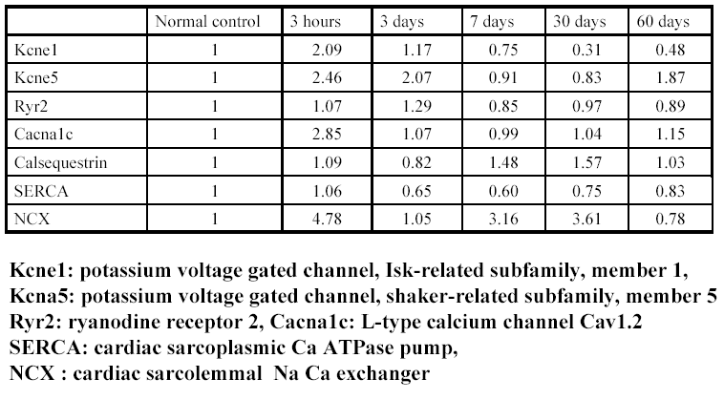

표 8. . Ion channel gene changes in peri-infarct area
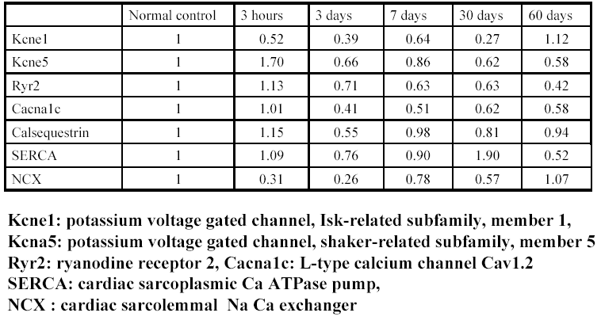

표 9. Adrenergic receptor gene changes in peri-infarct and remote area
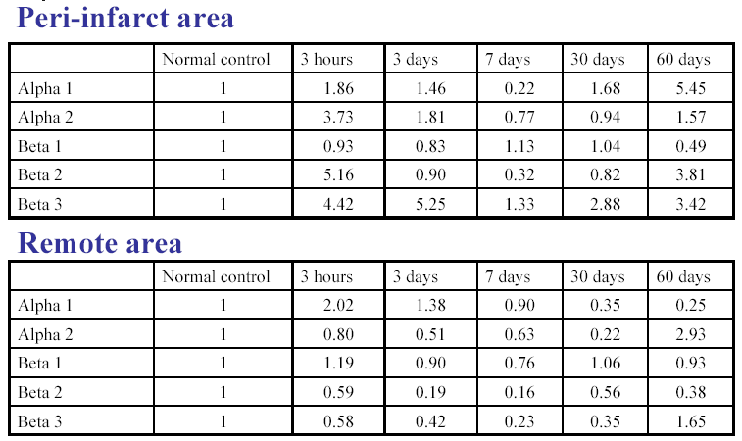

표 10. Results of RT-PCR
